
佐世保市立江迎中学校
眩 輝
学校だより ＮＯ．６７
校長 山邊 修治
平成30年10月19日(金)
あなたの姿勢は大丈夫?姿勢講演会を開催しました。

全国に大きな被害をもたらした台風2
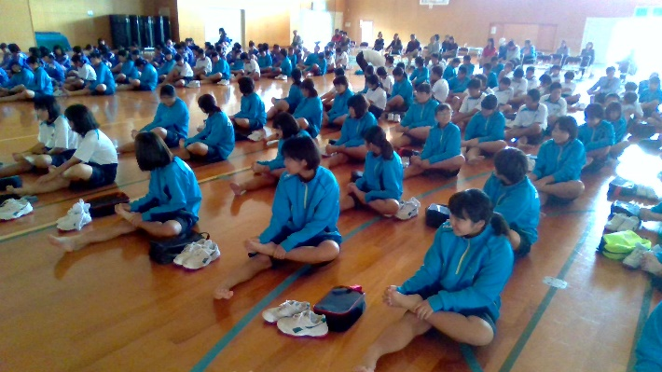
１０月１８日（金）午後から「姿勢講演会」を開催しました。姿勢教育指導士として各地で講演をされている 高島 くみ 先生をお招きして「未来が変わる！姿勢のはなし～足指編～」と題して講演と実技指導をしていただきました。
現在、スポーツの世界でも姿勢を正しくすればパフォーマンスの向上が図れるということで、プロスポーツの世界ではもちろんのこと、健康のためにスポーツをしている人たちの中でも姿勢を正しくするトレーニングを取り入れられています。また、正しい姿勢
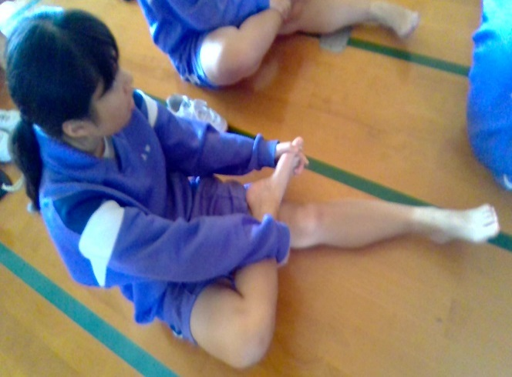
は脳を活性化させ、学習能力の向上が期待できるといわれています。今回の講演では足の裏のストレッチから始まって、足の状態によって体にどのような変化が出るかについて実技をとおして体験しました。足の指をじっくりと見る機会はなかなかないため、子どもたちは先生の話を聞きながら、親指や小指の向きなど、自分の足の状態についてチェックしていました。子どもたち
は短い時間で自分の足が変化していくことに驚きながらも、
今までになかった気持ちよさを感じることもできたようです。
足の指で「じゃんけん」をするときは、足の指がつりそうに
なりながら一生懸命指を動かしていました。私たち世代は子
どものころ、鼻緒のついた草履や下駄などを履く機会があり
ましたので、結構足の指を自由に動かすことができますが、
子どもたちは小さなころから靴を履いているせいか、うまく
動かすことができなかった子が多かったようです。
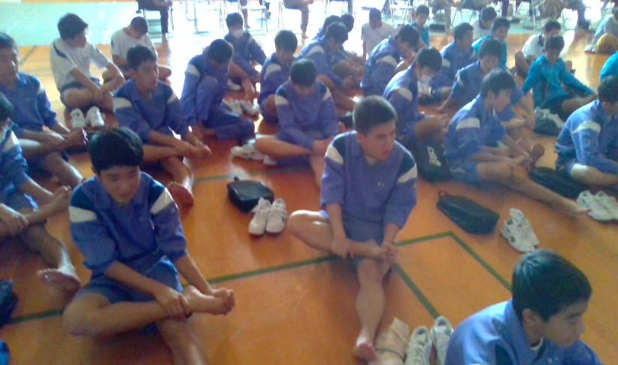
また、足裏の状態によって姿勢が大きく変わるという話があり、足裏の土踏まずの形成も正しい姿勢を保つうえで大切なことであることをご指導いただきました。質問コーナーでは、猫背の治し方について質問があり、首回りや背中の筋肉をほぐすストレッチをご指導いただきました。最近はスマートフォンを長時間見続けるため、大人だけではなく子どもたちも前かがみや猫背になっている人を多く見かけます。このような姿勢も体のバランスを崩す原因となるので、今日指導していただいたストレッチは大変有効なものだと思いました。これから受験勉強に取り組んでいく３年生には、今日教えてもらったストレッチを上手に活用してほしいと思います。
部 活 動
休 養 日
家庭の日=１１月１８日(日)
休養日=11月7日、14日、21日、28日 ～ 毎週(水)
※大会等の期日によって変更もあります。

